Četvrti susret Hrvatskog društva za mehaniku
Slavonski Brod, 10. lipnja 2011.

MIKROMEHANIČKO MODELIRANJE PROCESA DEFORMIRANJA
Lesičar, T., Tonković, Z., Sorić, J.
Sažetak: Primjenom tehnika homogenizacije i reprezentativnog volumenskog elementa izveden je mikromehanički numerički algoritam za modeliranje procesa deformiranja heterogenih materijala. Algoritam se temelji na rubnom uvjetu linearnih pomaka uz pretpostavku malih deformacija i linearno elastičnog ponašanja materijala. Izvedeni algoritam za ravninsko stanje naprezanja implementiran je u programski paket konačnih elemenata ABAQUS te je verificiran na jednostavnom primjeru rastezanja membrane.

Ključne riječi: homogenizacija, mikromehanika, reprezentativni volumenski element

UVOD
Primjena novih materijala i tehnologija uz stroge zahtjeve na pouzdanost i sigurnost nameće razvoj naprednih metoda analize konstrukcija i opisivanja ponašanja materijala. U novije vrijeme pridaje se posebna pažnja istraživanju utjecaja strukture materijala na njegovo mehaničko ponašanje. Heterogenost materijala pri tome ima značajnu ulogu budući da su gotovo svi materijali zbog svoje prirodne građe na mikrorazini heterogeni.
Kako klasična mehanika kontinuuma ne razmatra strukturne pojave u materijalu na mikrorazini, za modeliranje makroskopskog ponašanja heterogenih materijala koriste se različite matematičke tehnike osrednjavanja, odnosno homogenizacije. Međutim ove su metode ograničene na jednostavne mikroskopske geometrije i linearno-elastični konstitutivni model [11]. Za prevladavanje ovih problema u zadnje vrijeme razvijaju se metode modeliranja na više skala, odnosno razina (multiscale metode) kod kojih rezultati dobiveni simulacijom modela na mikrorazini, odnosno reprezentativnom volumenskom elementu (Reprezentative Volume Element, RVE) služe kao ulaz u model na kontinuumskoj (makro) razini [9]. Pritom se za formiranje ulaza za makro model provodi računalna homogenizacija [4]. Na taj način moguće je procijeniti ponašanje materijala na makrorazini iz poznatih svojstava konstituenata i geometrije mikrostrukture. Za rješavanje problema na mikrorazini najčešće se primjenjuje metoda konačnih elemenata [5],[9], dok se manji broj radova temelji na metodi rubnih elemenata [13], brzoj Fourierovoj transformaciji (FFT) [8] te analizi polja transformacije [12], što je pogodno za paralelno računanje.
U ovom radu dan je prikaz rezultata početnih istraživanja autora u području mikromehaničkog modeliranja procesa deformiranja heterogenih materijala. Numerički algoritam prikazan u [9] izveden je za ravninsko stanje naprezanja uz pretpostavku malih deformacija i linearno elastičnog ponašanja konstituenata materijala. Algoritam je implementiran u programski paket ABAQUS [1] te je verificiran na problemu rastezanja membrane.

ALGORITAM RAČUNALNE HOMOGENIZACIJE
Na slici 1 prikazana je shema multiscale numeričkog algoritma koji se temelji na tehnici homogenizacije prvog reda reprezentativnog volumenskog elementa. Na lijevoj strani slike prikazan je model na makrorazini diskretiziran dvodimenzijskim četverokutnim konačnim elementima, dok je na desnoj strani (mikrorazina) dan reprezentativni volumenski element diskretiziran također dvodimenzijskim četverokutnim elementima. Kao što je već rečeno u uvodnom dijelu rada, simulacija na mikrorazini provodi se na reprezentativnom volumenskom elementu. Ovaj element predstavlja najmanji dio mikrostrukture materijala koji sadrži sve osnovne informacije koje su potrebne za opisivanje ponašanja materijala. Kod odabira veličine reprezentativnog volumenskog elementa treba ispuniti uvijet da on mora biti statistički reprezentativan uzorak mikrostrukture, što je posebno pogodno za materijale s pravilnijom mikrostrukturom. Pritom RVE mora biti dovoljno velik da obuhvati sva potrebna makroskopska svojstva, a da ne inducira neželjena svojstva, poput anizotropije. Za materijale s pravilnom mikrostrukturom kod kojih se može pretpostaviti pravilan raspored heterogenosti u materijalu često se umjesto RVE-a koristi jedinična ćelija (unit cell), koja je računalno znatno manje zahtjevna. Istraživanja su pokazala da prostorna nejednolikost mikrostrukture ima značajan utjecaj na svojstva materijala, osobito za vrijeme plastičnog deformiranja, kao i u procesu akumuliranja oštećenja [3], [10].

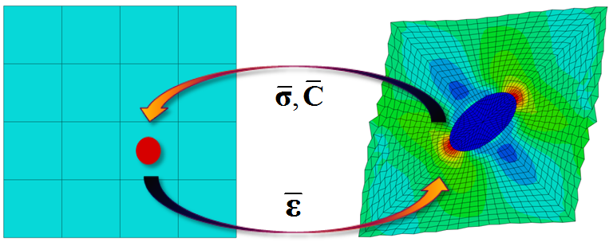
Sl. 1. Shema multiscale numeričkog algoritma
Za provedbu analize na mikrorazini kao ulazni parametar s makrorazine na rubne čvorove RVE-a dodjeljuje se tenzor deformacije , te se primjenom rubnih uvjeta transformira u pomake rubnih čvorova. Matrica tangentne krutosti na makrorazini nije poznata a priori, budući da se ona dobiva iz analize RVE-a koja se provodi u svakoj točki integracije na makrorazini. Osim tangentne krutosti, s mikrorazine na makrorazinu prenosi se i tenzor naprezanja uprosječen po volumenu RVE-a. Rubni uvjeti koji se uobičajeno koriste su rubni uvjet linearnih pomaka, periodični pomaci i antiperiodično površinsko opterećenje te rubni uvjet površinskog opterećenja. U literaturi [5], [9] je pokazano da je za slučaj rubnog uvjeta linearnih pomaka ponašanje RVE-a previše kruto, dok je za rubni uvjet površinskog opterećenja RVE previše podatljiv. Nasuprot tome, rubni uvjet periodičnosti u većini slučajeva daje točnije rezultate koji su po iznosu između vrijednosti dobivenih primjenom dva prethodno spomenuta rubna uvjeta.
Algoritam računalne homogenizacije temeljen na rubnom uvjetu linearnih pomaka za slučaj malih deformacija i linearno elastičnog ponašanja materijala sastoji se od koraka prikazanih u tablici 1.

Tablica 1. Algoritam računalne homogenizacije

- Formiranje matrice krutosti RVE-a, , prema [14].
- Određivanje topoloških matrica aktivnih (nepoznatih) i rubnih (poznatih ili pasivnih) čvorova na temelju diskretizacije RVE-a, i , gdje M označava broj rubnih čvorova pri čemu vrijedi , N je ukupni broj čvorova na RVE-u, a predstavlja brojčanu veličinu dimenzije problema (1D, 2D, 3D).
- Određivanje pomaka rubnih čvorova:
, , (1)
pri čemu označava koordinatnu matricu pojedinog čvora u obliku:
, (2)
a je tenzor deformacije na makrorazini.
- Računanje unutarnjih (aktivnih) i vanjskih (rubnih) čvornih sila uzimajući u obzir dekompoziciju matrica:
, , . (3)
- Određivanje prirasta pomaka unutarnjih čvorova: . (4)
- Provjera uvjeta konvergencije: (DA → korak 4, NE → korak 7).
- Računanje naprezanja i matrice tangentne krutosti na makrorazini:
, , (5)
gdje je . (6)

NUMERIČKI PRIMJER
Prethodno opisani multiscale algoritam verificiran je na jednostavnom primjeru rastezanja membrane prikazane na slici 2. Membrana je u vrhovima opterećena jednakim koncentriranim silama iznosa , sa zadanim dimenzijama i . U cilju što jednostavnije verifikacije algoritma pretpostavit će se da je membrana homogena sa značajkama materijala . Na taj način, svi konačni elementi u modelu RVE-a imaju iste mehaničke značajke.
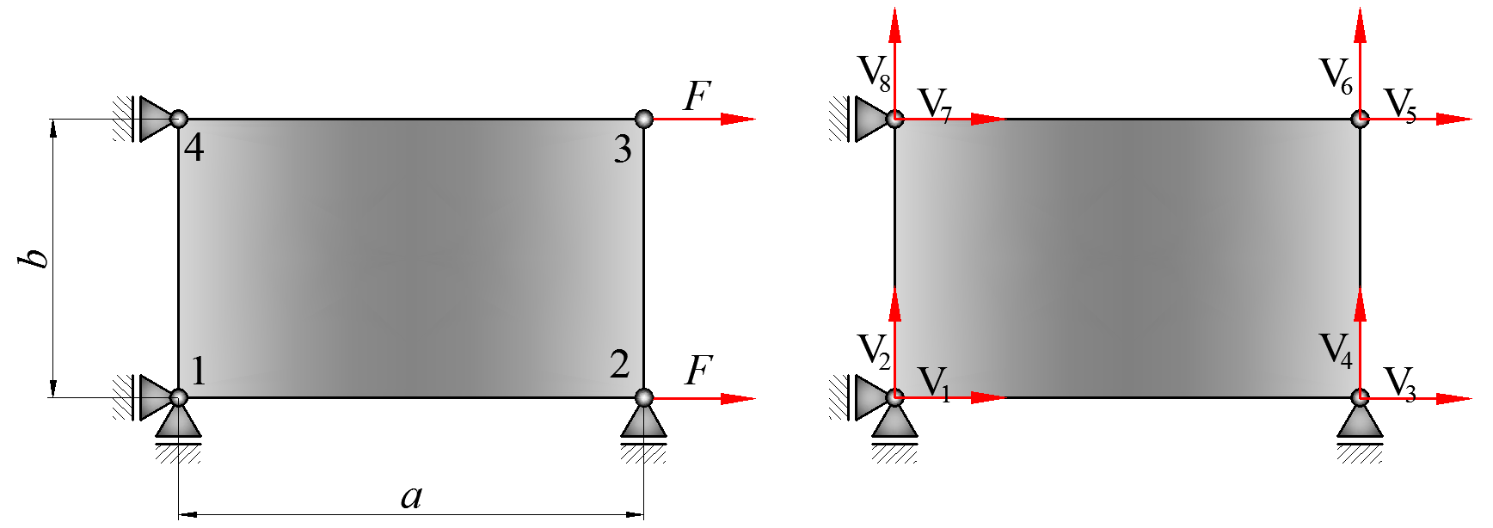
a) b)
Sl. 2. Membrana opterećena na rastezanje: a) proračunski model, b) stupnjevi slobode modela na makrorazini
Za rješavanje zadanog problema primijenjen je algoritam opisan u prethodnom poglavlju. Na makrorazini membrana je diskretizirana s jednim četverokutnim konačnim elementom prvog reda za ravninsko stanje naprezanja (slika 2a). Kao što je poznato, bilinearnoj promjeni polja pomaka odgovara kvadratna podintegralna funkcija u izrazu za matricu krutosti ovog elementa za čije je izračunavanje potrebna numerička integracija s četiri (2×2) točke [14]. Stupnjevi slobode proračunskog modela prikazani su na slici 2b. Na mikrorazini reprezentativni volumenski element diskretiziran je sa četiri četverokutna konačna elementa prvog reda kao što je prikazano na slici 3a.
U skladu s prvim korakom algoritma prikazanog u tablici 1, potrebno je formirati matricu krutosti RVE-a. Način formiranja ove matrice identičan je onom za formiranje globalne matrice krutosti konačnih elemenata na makrorazini [14]. Na temelju diskretizacije prikazane na slici 3a, topološke matrice čvorova poprimaju dimenzije i . Prema izrazu (2) globalna koordinatna matrica RVE-a ima oblik
. (7)
Pomoću relacije (3) izračunava se vektor vanjskih čvornih sila
, (8)
dok su komponente vektora unutarnjih čvornih sila jednake nuli (), što u skladu s korakom 6 iz tablice 1 predstavlja uvjet konvergencije rješenja za pomake unutarnjeg čvora u_{a} RVE-a.
Pomak unutarnjeg čvora određen iz izraza (4) je jednak nuli, dok su pomaci rubnih čvorova prema (1) jednaki
(9)
Na kraju, pomoću izraza (5) i (6) izračunavaju se komponente tenzora naprezanja i matrice tangentne krutosti u obliku
, (10)
. (11)
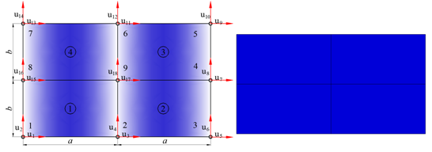
a) b)
Sl. 3. Reprezentativni volumenski element sastavljen od 4 konačna elementa
a) diskretizirani model, b) deformirani oblik
Nije teško provjeriti da su izračunate vrijednosti za komponente tenzora naprezanja i matrice tangentne krutosti jednake vrijednostima koje se dobivaju pomoću relacija teorije elastičnosti [14].
Osim na prikazani način, problem je riješen primjenom programskog paketa ABAQUS [1], u koji je pomoću korisničke rutine UMAT implementiran opisani algoritam računalne homogenizacije. Za diskretizaciju membrane na makrorazini s jednim konačnim elementom, kao i RVE-a na mikrorazini korišten je četverokutni konačni element prvog reda za ravninsko stanje naprezanja CPS4.

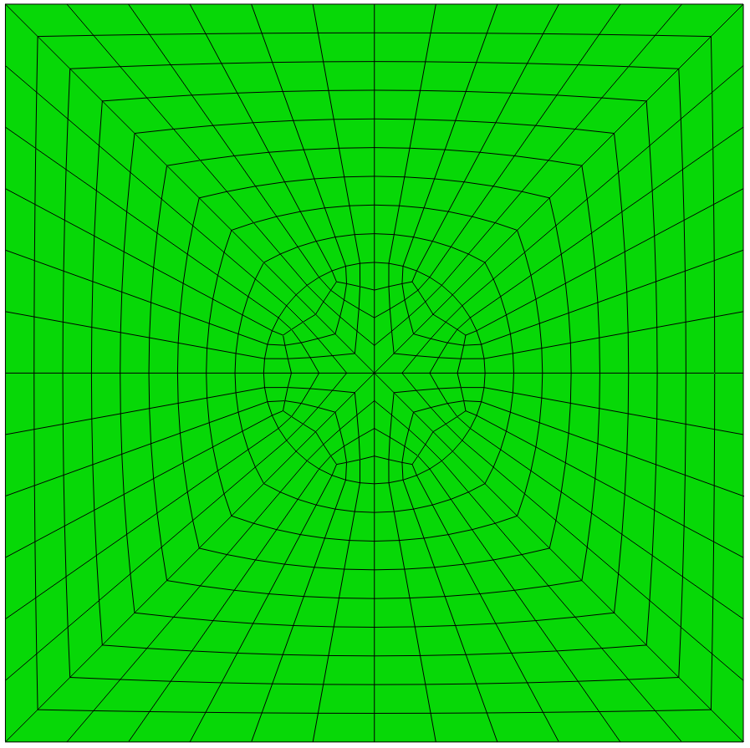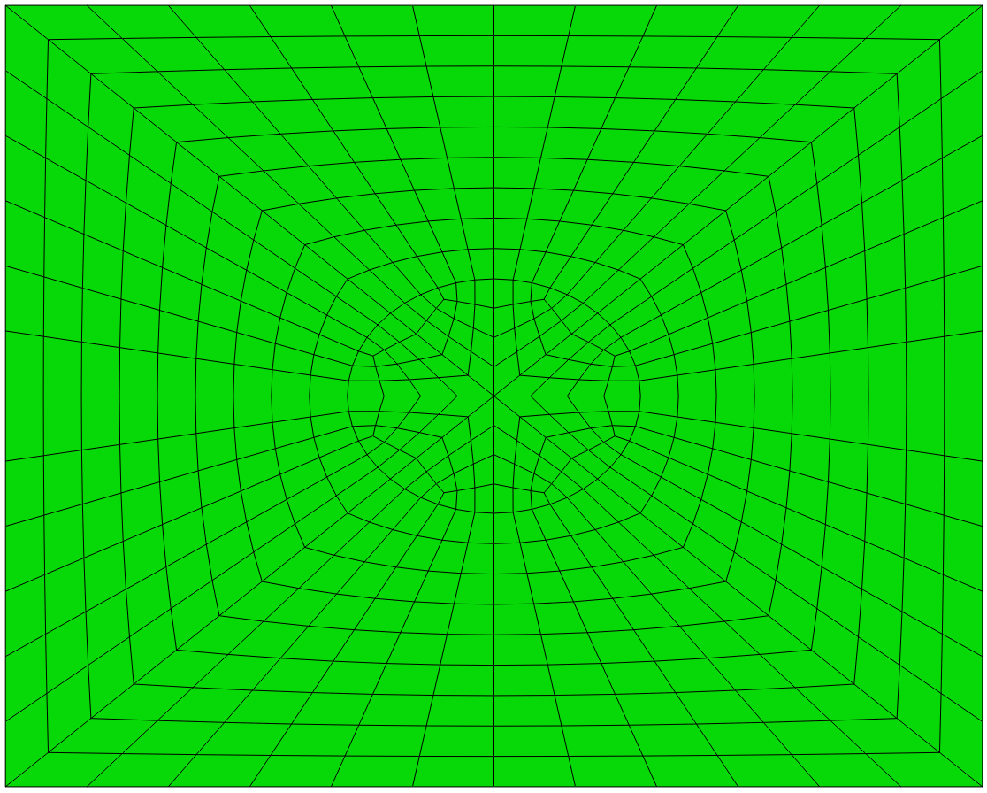
a) b)
Sl. 4. Reprezentativni volumenski element: a) diskretizirani model, b) deformirani oblik
Model RVE-a sada je diskretiziran je 577 konačnih elemenata na način prilagođen za analizu heterogenog materijala. Diskretizirani RVE i njegov deformirani oblik prikazani su na slikama 4a i 4b. Nakon provedene numeričke analize dobivena su ista rješenja za tenzor naprezanja i matricu tangentne krutosti kao što je to prikazano u izrazima (10) i (11).

ZAKLJUČAK
U radu je opisan algoritam računalne homogenizacije za mikromehaničko modeliranje procesa deformiranja heterogenog materijala na razini točke integracije konačnih elemenata. Pritom su pretpostavljene male deformacije i linearno elastično ponašanje materijala. Numerički algoritam koji se temelji na rubnom uvjetu linearnih pomaka implementiran je u programski paket konačnih elemenata ABAQUS primjenom korisničke rutine UMAT. Algoritam je verificiran na jednostavnom primjeru rastezanja membrane.

Literatura
- ABAQUS 6.8, Dassault Systemes, Simulia
- Belytschko T., Song, J. H., „Coarse-graining of multiscale crack propagation“, International Journal for Numerical Methods in Engineering, 81:537–563, 2010.
- Brockenbrough, J. R., Suresh, S., „Deformation of metal-matrix composites with with continuous fibers“, Acta Metal. Mater. 39(5): 735-752,1991.
- Feyel, F., Chaboche, J. L.,“FE² multiscale approach for modelling the ela.-viscopla. behaviour of composite mat., Comput. Methods Appl. Mech. Engrg., 183:309-330, 2000.“
- Geers, M., Kouznetsova, V., „Scale transitions in solid mechanics based on comp. homogenization“, Eindhoven University of Technology.
- Hoppe, R. H. W., Petrova, S. I., „Multiscale method for the crack problem in microstructural materials“, Comput.Methods Appl.Math., Vol.10, 69-86, 2010.
- Kouznetsova, V., „Comp. homogenization for the multiscale analysis of multiphase materials“, PhD Thesis, Eindhoven, Technische Universiteit, ISBN 90-386-2734-3, 2002.
- Michel J. C., Moulinec, H., Suquet, P., „Effective properties of composite materials with periodic microstructure“, Comput. Methods Appl. Mech. Engrg., 172:109-143, 1999.
- Miehe, C., Koch, A., „Comp. micro-to-macro transitions of discretized microstructures undergoing small strain“, Archive of Applied Mechanics 72 (2002), 300-317.
- Moulinec, H., Suquet, P., „A numerical method for computing the overall response of nonlinear composites with complex microstructure“, Comput. Methods Appl. Mech. Engrg., 157:69-94, 1998.
- Nemat-Nasser, S., Hori, M., „Micromechanics: Overall Properties of Heterogeneous Solids“, Elsevier Science Publishers, 1993.
- Oskay, C., Fish J., „Eigendeformation based reduced order homog. for failure analysis of heterogeneous mat.“, Comput. Methods Appl. Mech. Engrg., 196:1216-1243, 2007.
- Sfantos, G. K., Aliabadi, M. H., „Multiscale boundary element modelling of material degradation and fracture“, Comput. Methods Appl. Mech. Engrg., 71(10):1135-1180, 2007.
- Sorić, J., „Metoda konačnih elemenata“, Golden Marketing, 2004.

Autori:
Tomislav Lesičar, Sveučilište u Zagrebu, Fakultet strojarstva i brodogradnje, Zavod za tehničku mehaniku, Ivana Lučića 5, 10000 Zagreb, tel. 01/6168-514, fax. 01/6168-187, e-mail: tomislav.lesicar@fsb.hr, Zdenko Tonković, tel. 01/6168-450, e-mail: zdenko.tonkovic@fsb.hr, Jurica Sorić, tel. 01/6168-103, e-mail: jurica.soric@fsb.hr, web: http://www.fsb.hr/lnm/staff/

